ŞİNŞİLLA YETİŞTİRİCİLİĞİ
Genel Özellikler
Kürk hayvanları arasında en kaliteli ve pahalı kürke sahip olan şinşillanın anavatanı Güney Amerika'dır. Şinşilla uysal, temiz ve sevimli bir hayvandır, görünüş olarak sincaba benzemekle birlikte, vücudu daha yuvarlak, kuyruğu ise daha kısa ve az tüylüdür.
Ergin bir dişi şinşillanın canlı ağırlığı yaklaşık 400-600 gram olup, erkek şinşillalardan 50-100 gram daha ağırdırlar, vücutları 25-30 cm, kuyrukları ise 10-20 cm uzunluktadır. Geceleri daha aktif olan şinşillalar gündüzleri genellikle uyurlar. Şinşillanın başı vücuduna oranla çok daha büyüktür, alt ve üst çenesinde keskin dişleri vardır. Gözleri iri, yuvarlak ve siyah renklidir, kulak uzunluğu yaklaşık 2,5 cm'dir. Ön bacakları beş parmaklı ve çok kısa, arka bacakları ise uzun ve kuvvetlidir. Şinşilla bir fırçaya benzeyen kuyruğunu dengede kalmak için kullanır, dişi şinşilla erkeğe göre daha saldırgandır. Şinşillaların yaşama süreleri 12-20 yıl arasında değişmektedir.
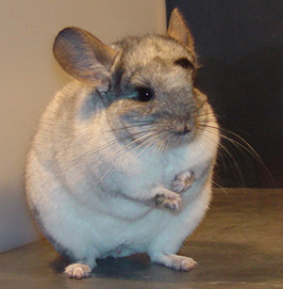
Üreme
Şinşillalar yıl boyu kızgınlık gösterebilirler ancak kızgınlığın en yoğun olarak görüldüğü dönem Kasım-Mayıs aylarıdır. Bu dönemde gebe olmayan dişi şinşillalar 28-35 gün arayla kızgınlık gösterirler. Şinşillalar üreme hücrelerini doğumlarından yaklaşık 5-6 ay sonra üretmeye başlarlar ancak bu dönemlerde dişi şinşillanın ve üreme organlarının gelişimi tam olarak tamamlanmamıştır. Bu nedenle gerek kendi gerekse yavrularının gelişmelerinde herhangi bir gerilemeye neden olmamak için 8-9 aylık yaşa ulaşıncaya kadar çiftleştirilmemelidir. Şinşillalar, doğada bir erkek ve bir dişi şeklinde aile oluştururken, çiftlik şartlarında yüksek yavru verimi sağlamak için bir erkek yaklaşık 4-6 dişi ile bir aile oluşturmalıdır.
Şinşillarda gebelik süresi yaklaşık 111 gündür, doğum genellikle sabahın erken saatlerinde olur ve bir doğumda 2-6 adet yavru elde edilir. Gebe şinşillalar; doğum öncesi yuva yapmazlar, yavrular gözleri açık, dişleri mevcut ve vücutları tüylü şekilde doğarlar. Rahatça hareket etme yeteneğine sahip yavrular bir hafta içerisinde katı yiyecekleri yemeye başlarlar. Fakat yavru şinşillalar 6-8 haftalık oluncaya kadar sütten kesilmemelidirler. Bu yaşa kadar canlı ağırlıkları yaklaşık 225-250 grama ulaşır, sütten kesilen yavrular annelerinden ayrılarak ayrı kafeslere alınırlar. Bir dişi şinşilla 12-15 yıl süreyle damızlıkta kullanılabilmektedir.

Post Elde Edilmesi ve Kürk Özellikleri
Şinşilla kürkü, kül-sarımtırak veya gümüşi renktedir, kürk tüyleri çok sıkı olup, her cm'de 20.000 kadar tüy bulunur. Tüy uzunlukları 1,5-2,5 cm arasındadır ve post üzerinde dik açı yapacak şekilde dururlar. Postta uzun koruyucu, orta koruyucu ve alt-ince olmak üzere üç tipte tüy bulunmaktadır. Alt-ince tüyler uzunlukları boyunca üç farklı renktedirler, alt-ince tüylerin dip kısımları mavi, orta kısımları beyaz, uç kısımları ise uçuk renklidir. Bu durum kürke üflenerek incelendiğinde kolayca fark edilir. En kaliteli kürklerde yün uçları çelik mavisi gri, dipleri ise inci mavisi gri renktedir.
Şinşillalardan elde edilecek post yaş besleme ve geliştirme düzeyine göre değişmekle birlikte doğumdan sonraki 10-14' üncü aylardır. Deri ve kürkün en uygun olduğu mevsim ise, Aralık-Mart arasıdır. Deri ve kürkün, uygunluğunu saptamak için; kürke, boynun gerisinden yarı omurgaya doğru üflenir, eğer deri açık ten renginde ise deri ve kürk olgunlaşmasının yeterli, mavi renkte ise yetersiz düzeyde olduğuna karar verilir. Post elde etmek için çeşitli yöntemler kullanılabilir, ancak deri ve kürke en az zarar verdiği için hayvanı kloroform gibi bayıltıcılarla bayıltma veya boynunu kırarak öldürme en yaygın olarak kullanılan yöntemlerdir.
Öldürme işleminden sonra, hayvanın ilk olarak ön ve arka ayakları ile kuyruk kısmı kesilir, deri, karından baş ucuna kadar ve arka ayakları da iç kısmının ortasından kesilerek post vücuttan çıkartılır. Yüzme işlemi uygulanırken posta herhangi bir zarar vermeden, düzgün bir şekilde çıkartılmasına dikkat edilmelidir. Yüzme işleminin tamamlanmasından sonra post kurutmaya alınmalıdır, bunun için kurutma tahtaları tercih edilmeli ve post tüylü kısmı tahtaya değecek şekilde gerdirilerek asılmalıdır. Kurutma işlemi, hava sirkülasyonunun iyi olduğu odalarda, 4-5 gün süreyle yapılmalıdır. Kurutma süresince oda içi sıcaklığı 10-16⁰C, nem ise % 55 civarında olmalıdır. Kurutma işleminin tamamlanmasından sonra kurutma tahtalarından çıkartılan postlar; düşük rutubete sahip, sıcaklığı 4-5⁰C olan odalarda saklanmalıdırlar. Postların bu odalara yerleştirilmelerinde deri deriye gelecek şekilde dizilmelerine özen gösterilmelidir.

Barınak Özellikleri
Şinşillalar için; kuru ve soğuk iklimler tercih edilmelidir, ani ışık ve ses değişikliklerine karşı çok hassastırlar. Bu nedenle şinşilla barınakları yerleşim yerlerinden uzak yerlere kurulmalı ve barınak içerisinde sessiz ve sakin bir ortam sağlanmalıdır. Kürk kalitesi üzerine ışık, sıcaklık ve nem önemli düzeyde etki etmekte olup, şinşilla barınakları planlanırken bu faktörler göz önünde bulundurulmalıdır. Şinşillalar fazla güneş ışığına ihtiyaç duymazla, buna karşın, barınaklarda yeter miktarda pencere ve iyi bir havalandırma tertibatı bulunmalıdır. Barınak içi sıcaklığı damızlık şinşillar için 10-16⁰C, post üretim sürüleri için ise, 7-10⁰C olmalıdır. Sıcaklığın 5⁰C' nin altına düşmesi ve 27⁰C' nin üstüne çıkması hayvanları olumsuz yönde etkiler ve eğer gerekli önlemler alınmaz ise yavru ölümlerine neden olabilmektedir. Şinşilla barınaklarında nem düzeyinin %55 düzeyinde tutulması kürk kalitesini olumlu yönde etkilemektedir.
Modern çiftlik şartlarında şinşillalar tel kafeslerde barındırılmaktadırlar. Bunun için damızlık şinşilla kafesleri 38 x 60 x 30 cm, post üretim sürülerinin kafesleri ise, 30 x 60 x 30 cm ölçülerinde olmalıdır. Damızlık sürüleri için; aile üniteleri şeklinde kafesler yapılmalı ve her aile 4 dişi 1 erkekten oluşmalıdır. Dişilerin bulunduğu kafes erkeğin rahatça girebileceği şekilde planlanmalı ve dişilerin kafeslerinden ayrılmaları boyunlarına plastik veya metalden yapılmış boyunluklar takılarak önlenmelidir.
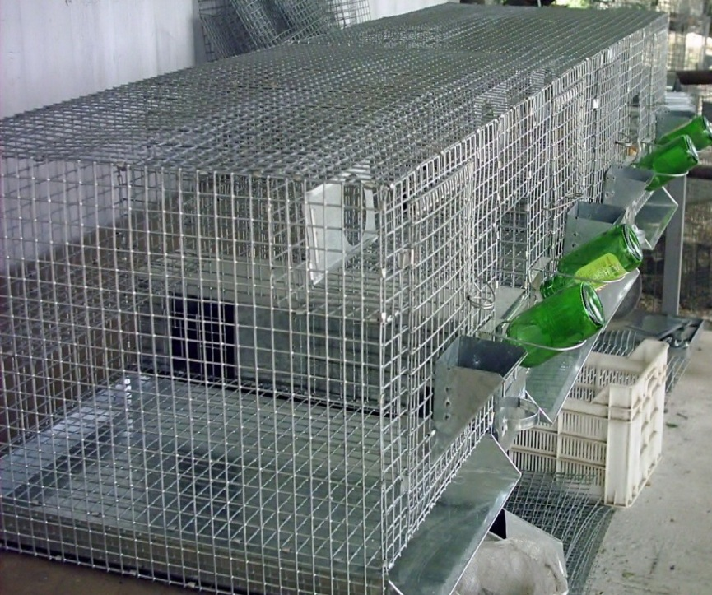
Tel kafes yapımında 25 mm x 12.5 mm, 25 mm x 25 mm veya 19 m² lik galvanize tel örgülü ağlardan yararlanılabilir. Doğum kutusunun büyüklüğünün 25-30 cm², zeminin ise ızgarasız olması önerilir. Doğum kutusuna yataklık olarak talaş veya saman konulabilir. Şinşilla kafeslerinde kum banyoluğu kesinlikle bulunmalı, kum banyoluğu 15 x 30 x 8 cm ölçülerinde olabilir. Kum banyoluğu yarısına kadar kuru ve temiz kum doldurulur, şinşilla, günde bir kez yaklaşık 10 dakika kadar kum banyosu yaparak kürkünü temizler. Kafes içine pelet ve kuru ot için yemlik, su ihtiyacını temin içinde suluk konulmalı ve özellikle soğuk iklimlerde sistemin donmasını önleyici tedbirler alınmalıdır. Kafeslere konulan suluk, yemlik ve banyolukların kenarları keskin olmamalıdır.
Şinşilla kafesleri barınak içerisine ya tek tek ya da çok katlı olarak yerleştirilirler. Uygulamada, ekonomik olması nedeniyle 5-6 katlı bateri tip kafesler daha çok tercih edilmektedir. Doğum kutuları, kafes içerisinde sürekli durabileceği gibi, yalnızca doğumun yaklaşmasından belli bir süre öncede yerleştirilebilir. Üst üste yerleştirilen her kafesin veya kafeslerin arasına üsten düşen dışkının toplanması amacıyla kenarları 5 cm kadar yükseklikte sürgülü metal bir tabla konulmalıdır. En alttaki kafes yerden 30 cm yükseklikte yerleştirilmeli ve kafesler arasında 5 cm'lik ara bırakılmalıdır.
Beslenme
Şinşillar, özel olarak hazırlanan pelet yemlerle beslenirler. Şinşillalara verilecek günlük pelet yem miktarı yaklaşık 20-39 gr (1-2 yemek kaşığı) kadardır. Pelet yemin yanı sıra şinşillalara keten tohumu, ayçiçeği tohumu, taze yeşil yemler, kuru otlar, havuç, pancar ve bazı meyveler de verilebilir. Ancak lahana, kıvırcık ve marul gibi gaz yapıcı bazı sebzeler hayvanlarda gaz oluşturmaları nedeniyle ani ölümlere neden olabilirler. Yemlerin içeriğinde değişiklik yapılacak ise, yeni verilecek yem aniden verilmemeli alıştırılarak verilmelidir. Şinşillalar yemlerini genellikle akşam üzeri veya gece yerler. Bu nedenle yemler, her gün aynı saatte verilmeli ve hayvanların günlük ihtiyacını karşılayacak düzeyde olmalıdır.
Yemlemede başka bir metot ise gündüzleri sadece kuru ot ile besleyerek, geceleri de 20 gram kadar pelet yem vermektir. Araştırmalar, şinşilla rasyonlarında pelet yemlere göre kuru ot, tahıl ve taze yeşil yemlerin kullanılmasının daha ekonomik olabileceğini göstermiştir. Kış aylarında şinşillalara kuru ot, tahıl, havuç, ağaçların ince kabuk, dal ve sürgünleri ile birlikte tuz ve mineraller verilmelidir. Mayısta yem karmasına yeşil yem de ilave edilir. Verilen yem karışımının % 20 selüloz içermesi kabızlığı önlemektedir. Yine tüy dökülmesini önlemek amacıyla, şinşilla başına günlük, minimum 0,1-0,4 miligram B₁ vitamini verilmelidir.
Şinşilla yetiştiriciliğinde doğan yavruların beslenmeleri son derece önemlidir, anne sütü yetersiz veya anne doğum esnasında ölmüş ise; yavruya 1/1 oranında sulandırılmış süt tozu bir damlalık yardımıyla 2 saat aralıkla verilmelidir. Hayvanların önünde sürekli olarak içebildiği kadar temiz su bulundurulmalıdır. Yaz ve kış aylarında ve yavru emzirme döneminde şinşillalara günlük olarak verilecek yem çeşitleri ve miktarları aşağıda verilmiştir.
Şinşillalarda günlük yem tüketimi
YEMLER | KIŞ | YAZ | EMZİRME DÖNEMİ
Kuru ot | 16.0 gram | 14.0 gram | 34.5 gram
Çayır otu | - | 25.0 gram | -
Tahıl | 8.7 gram | 8.9 gram | 15.1 gram
Havuç | 7.7 gram | 5.8 gram | 7.6 gram
Sindirilebilir protein | 1.6 gram | 2.2 gram | 3.7 gram

Hastalıklar
Şinşillalar hastalıklara karşı dirençli hayvanlardır. Bununla beraber, yem, temizlik ve barınak koşullarının yeterli olmaması, önemli sağlık sorunlarına da yol açabilmektedir. Şinşillarda postu oluşturan tüyler son derece sık olduklarından vücutlarında genellikle parazit barındırmazlar.
Hastalık belirtileri genel olarak yem tüketiminde azalma, gözlerde sulanma, dışkı atımında azalma şeklinde görülür. Şinşillalarda genel olarak solunum yolu, mide ve bağırsak, orta kulak iltihabı, meme ve üreme organlarına ilişkin hastalıklar görülmektedir.
Damızlık Temini ve Postların Pazarlanması
Modern şinşilla üretimi çiftlik şartlarında, Güney ve Kuzey Amerika, Avrupa ve Afrika ülkelerinde gerçekleştirilmektedir. Şinşilla postu üretimi ülkemiz için de çok yeni bir yetiştiricilik dalıdır. Şinşilla yetiştiriciliği yapmak isteyen yetiştiricilerin karlı bir üretim yapmalarının ilk koşulu; damızlık temini, yetiştiricilik, postların elde edilmesi ve özellikle de pazarlama gibi konularda yeterli bilgi edinerek bu konularda sağlam bağlantılar kurduktan sonra daha bilinçli bir şekilde şinşilla yetiştiriciliğine başlamaları olmalıdır.

